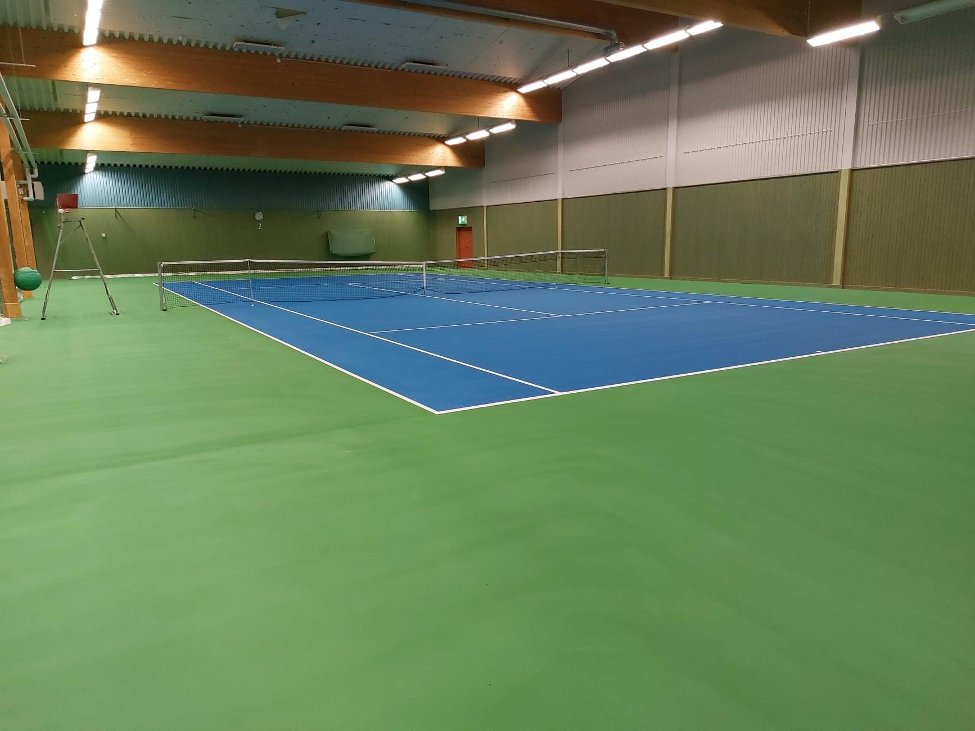

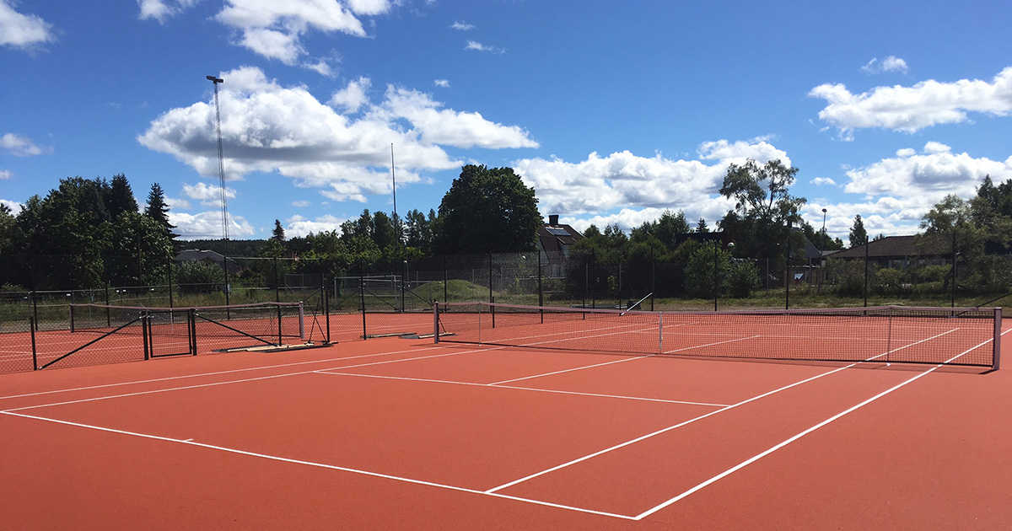
Medlemsavgifter LTK
Junior 150kr
Senior 200kr
Familj 300kr
Som medlem erhåller du 20kr rabatt på alla timpriser vid bokning av tennisbanor.
Du har även rabatt på tennisbollar som köps i rackethallen.

Träningsavgifter LTK
Barn 6-11 år 350:-/termin 1 tillfälle i veckan
Ungdom 12-14 år 500:-/termin 1 tillfälle i veckan
Juniorer 15-19 år 700:-/termin 1 tillfälle i veckan
OBS!! För höstterminen 2021 gäller halv avgift pga av att terminen blev kort till följd av golvbytet.

För Ungdom och Juniorer som är medlemmar i LTK och som ingår i klubbens träningsgrupper ges också möjlighet att spela 1 timme gratis per vecka per person, på obokade tider.
Man bokar dessa tider genom att ringa LTK 0240-806 10 (alltså inte via ordinarie bokningssystem).

